2009年7月高等教育自学考试全国统一命题考试
生产与作业管理试题
课程代码：00145
一、单项选择题(本大题共34小题，每小题1分，共34分)
1．生产与作业系统的基本功能是()
A.提高产品质量
B.满足市场需求
C.增加产品数量
D.提升售后服务水平
2．为保证产品的服务能得到落实，企业生产系统应具备可扩展性、兼容性和()[[微信公众号：ikaoti]
A.继承性
B.连续性
C.协调性
D.不变性
3．服务业与制造业相比，最大的区别在于服务业()
A.消费与生产分离
B.质量易于直接衡量
C.不制造有形产品
D.制造有形产品
4．下列选项中，属于生产与作业系统维护改进工作的是()
A.订单管理[[微信公众号：ikaoti]
B.生产与作业控制
C.现场管理
D.大规模定制
5．生产与作业系统结构化要素之一是()
A.信息系统
B.生产能力
C.售后服务
D.订单安排
6．生产与作业管理应遵循的首要原则是()
A.创新原则
B.效益原则
C.市场导向原则
D.科学管理原则
7．生产与作业战略对其他职能子战略的一个作用是()
A.协调作用
B.指导作用
C.组织作用
D.控制作用
8．在现有产品和现有经营范围的条件下，企业战略中的增长向量要素是()
A.产品开发
B.市场渗透
C.市场开发
D.多种经营
9．生产与作业过程的时间组织中，能使设备充分利用且加工周期较短的移动方式是
()
A.平行移动方式
B.顺序移动方式
C.水平移动方式
D.平行顺序移动方式
10．劳动定额的制定方法中，经验估工法适用于()
A.新产品试制
B.大量生产
C.成批生产
D.成组生产
11．价值工程中的价值等于()
A.成本／功能[最新年份咨询qq593777558]
B.功能／成本
C.价格／功能
D.功能／价格
12．下列选项中，不属于合理组织生产与作业过程基本要求的是()
A.目标性
B.连续性
C.柔性
D.层次性
13．生产与作业过程的组成中，为正常生产提供动力的生产活动属于()
A.生产服务过程[本科目答案页面导航：http://zk.ikaoti.cn/zikao.htm]
B.生产技术准备过程
C.辅助生产过程
D.基本生产过程
14．在生产与作业计划体系中，主生产计划处于()[最新年份咨询qq593777558]
A.长期计划层
B.中期计划层
C.短期计划层
D.近期计划层
15．当企业短期和长期的生产能力均大于市场需求时，企业首先应考虑()
A.承接外协任务
B.新产品研发
C.增加在制品库存
D.资产重组
16．生产计划中的产值指标包括三种，即工业总产值、工业增加值和()
A.国民生产总值
B.国内生产总值
C.工业商品产值
D.工业净产值
17．企业资源计划的简称是()
A.MRP
B.MRPII
C.BPR
D.ERP
18．物料需求计划的理论基础是()
A.库存订货点理论
B.制造资源计划理论
C.企业资源计划理论
D.生产管理理论
19．企业资源计划的技术基础是()
A.制造技术
B.装配技术
C.信息技术
D.工程技术
20．某产品的销售单价为20元／件，单位产品变动成本为10元／件，盈亏平衡点的产量
为100万件，则该企业的固定成本为()
A.1，000万元
B.1，500万元
C.2，000万元
D.3，000万元
21．作业排序的约束条件之一是()
A.机器故障
B.工艺条件
C.人员缺勤
D.停工待料
22．生产调度的依据是()
A.生产作业计划
B.主生产计划
C.生产大纲
D.产能计划
23．下列选项中，属于项目进度计划编制方法的是()
A.线性规划法
B.关键路径法
C.动态规划法
D.非线性规划法
24．物资的定期检查库存控制方式适用于()
A.非计划控制的物资
B.定量采购的物资
C.具有相同供应来源的物资
D.C类物资
25．在仓库管理中，物资出入库管理应遵循的原则是()[本科目答案页面导航：http://zk.ikaoti.cn/zikao.htm]
A.先入先出原则
B.先入后出原则
C.数量优先原则
D.价值优先原则
26．全面质量管理的基本工作程序是()
A.PCAD
B.PDCA
C.CADP
D.ACDP
27．箭线式网络图中，表示“工作”的符号是()
A.箭线
B.直线
C.虚箭线
D.圆圈
28．网络计划的优化有三种方法，即时间优化、时间—资源优化和()
A.费用优化
B.时间—费用优化
C.资源优化
D.费用—资源优化
29．库存物资ABC分析法中对物资进行分类的依据之一是物资的()
A.价值
B.单价
C.数量
D.体积
30．对库存物资进行ABC分类后，C类物资的控制策略之一是()
A.严格控制库存
B.定期订货
C.固定订货量
D.定时定量供应
31．和传统采购相比，准时化采购对供应商的选择注重()
A.短期合作、多源供应
B.长期合作、多源供应
C.短期合作、单源供应
D.长期合作、单源供应
32．循环经济的行为准则是追求“3R”，即减量化、再循环和()[[微信公众号：ikaoti]
A.再思考
B.再使用
C.再设计
D.再生产
33．循环经济中的“三低”是指低开采、低消费和()
A.低排放
B.低库存
C.低成本
D.低污染
34．敏捷制造的敏捷性主要体现在()[[微信公众号：ikaoti]
A.管理高标准
B.效率高标准
C.质量高标准
D.效益高标准
二、名词解释题(本大题共5小题，每小题3分，共15分)
35．生产对象
36．生产与作业能力决策
37．中期生产计划
38．设备的环保性
39．供应链中的合作关系
三、简答题（本大题共3小题，每小题6分，共18分）
40．简述加大生产批量的利弊。
41．简述进行网络计划时间优化的实质及途径。
42．简述大规模定制生产的基本原理。
四、计算题（本大题共3小题，每小题7分，共21分）
计算结果四舍五入保留一位小数。
43．根据零件的加工工艺路线，统计零件在设备之间的移动次数如下表：
至  以 | 铣床 | 车床 | 钻床 | 刨床 | 磨床
铣床 |  | 2 |  |  | 5
车床 |  |  |  | 3
钻床
刨床 | 3
磨床
假设相邻设备之间的距离是一个单位距离。
要求：（1）计算零件从每种设备至其它四种设备的移动距离；
（2）计算零件的移动总距离。
44．某企业生产A、
B.C三种产品，均需要在设备M₁和M₂上加工。设备在计划期内的有效生产能力以及三种产品在设备上加工所需时间如下表：
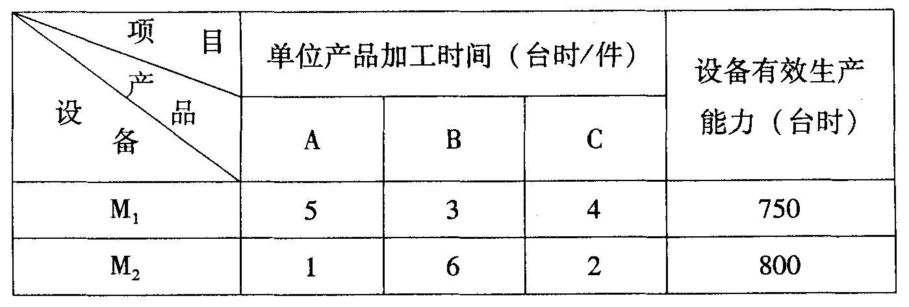
经预测，产品A、
B.C的单位产品利润分别为5元/件、6元/件，3元/件，产品C的销售量上限为60件。请应用线性规划法编制利润额最大的A、
B.C三种产品产量计划。（仅需建立线性规划模型）
45．某电信部门一周内共接到电话通话质量投诉600次，投诉的原因及其相应的投诉次数统计如下表：
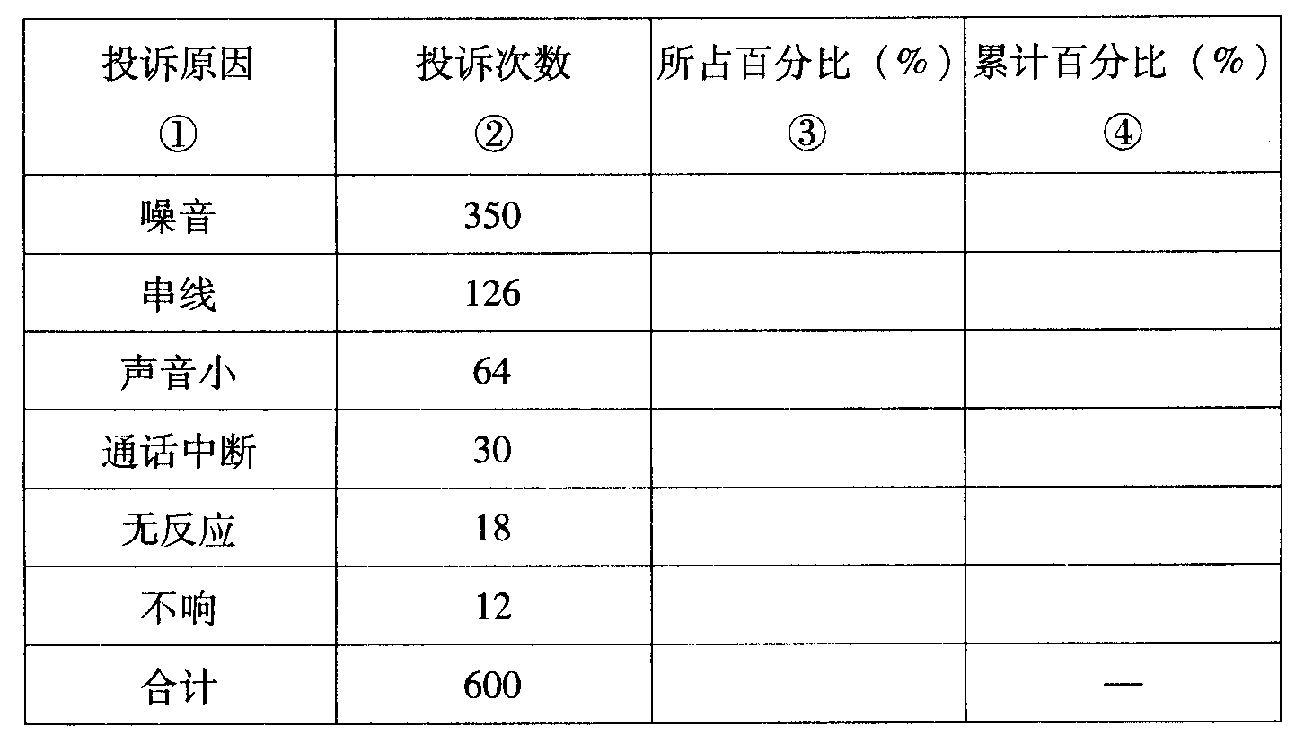
要求：（1）计算各类投诉次数占总投诉次数的百分比及累计百分比；（计算结果直接填入上表第③、④列）
（2）应用主次因素分析法确定造成电话通话质量问题的主要原因、次要原因和一般原因。
五、综合分析题（本大题12分）
46．一批零件需经5道工序加工，各道工序的单件加工时间为：t₁=20分钟，t₂=10分钟，t₃=15分钟，t₄=25分钟，t₅=10分钟。
要求：（1）在平行移动方式下，如果该批零件完成五道工序加工的生产周期为230分钟，请计算该批零件的批量n；
（2）在该批量n下，如果零件采取顺序移动方式进行加工，请计算该批零件完成五道工序加工的生产周期；
（3）在按工艺专业化形式布置的车间内，一批零件的加工适合采取何种移动方式？为什么？

